职业卫生检测技术服务信息公开表
用人单位  名称 | 青岛通达橡胶制品厂
地理位置 | 青岛平度市明村镇驻地
联系人 | 张立强
调查专业  技术人员名单 | 贾健、王洪帅 | 调查时间 | 2023.10.22 | 陪同人 | 李帅
采样专业  技术人员名单 | 贾健、张心 | 采样时间 | 2023.10.26 | 陪同人 | 李帅
检测专业  技术人员名单 | 孙颖、常鑫钰、郭秀丽、李笑笑、包红艳 |  | 检测时间 | 2023.10.26-2023.10.28
影像资料  （调查影像资料及采样影像资料） | 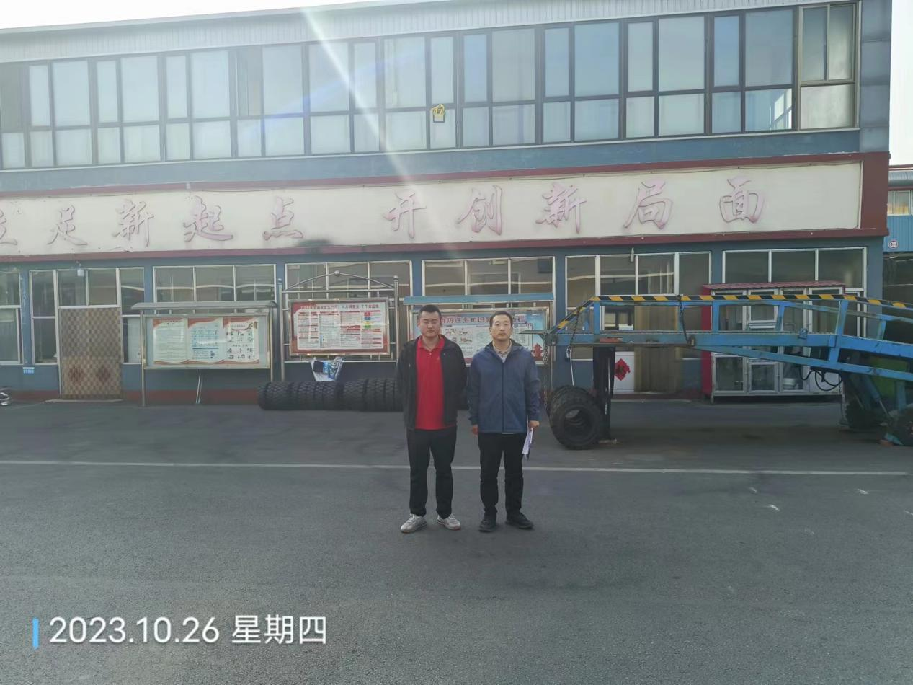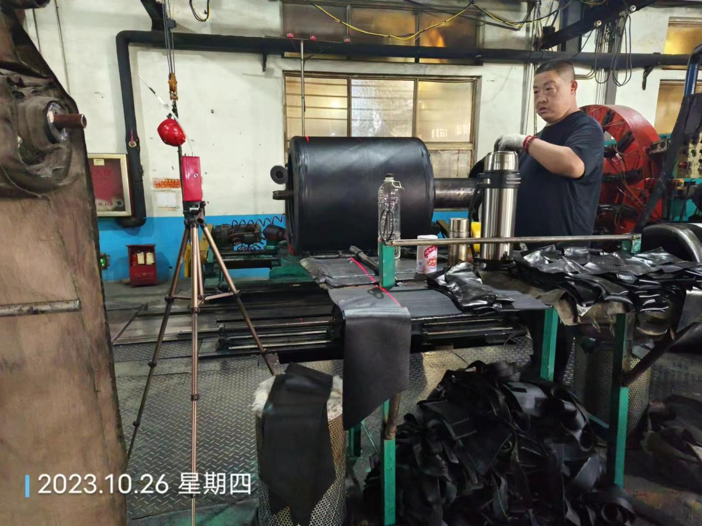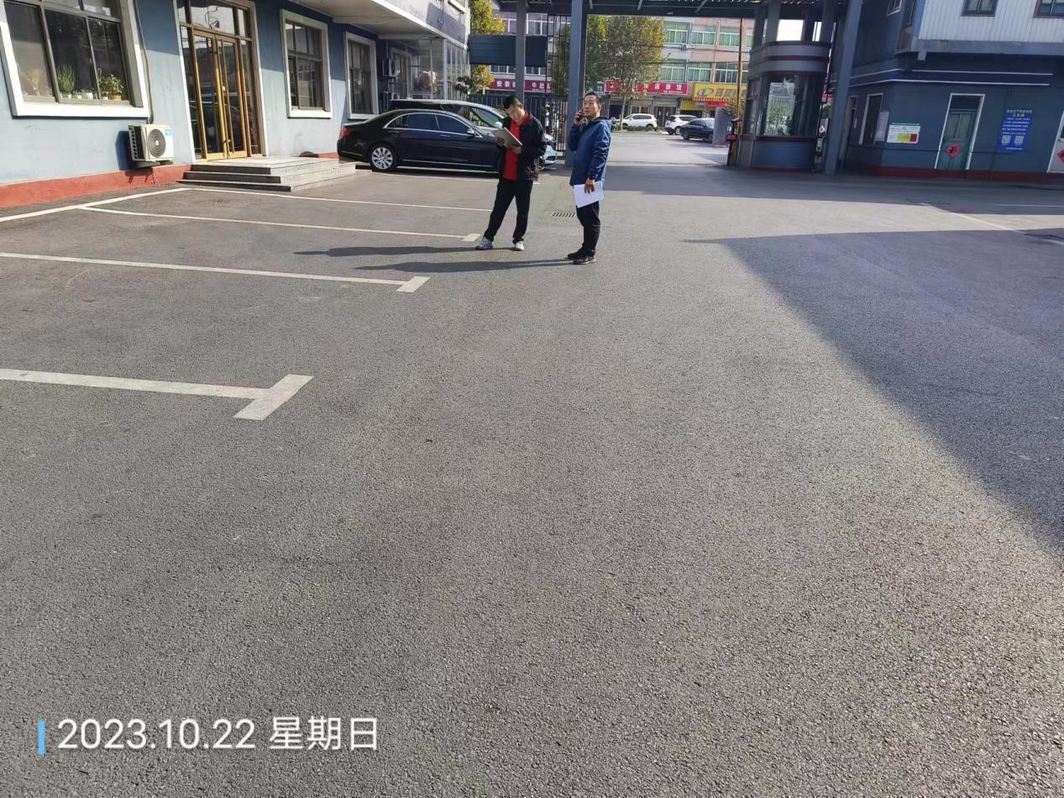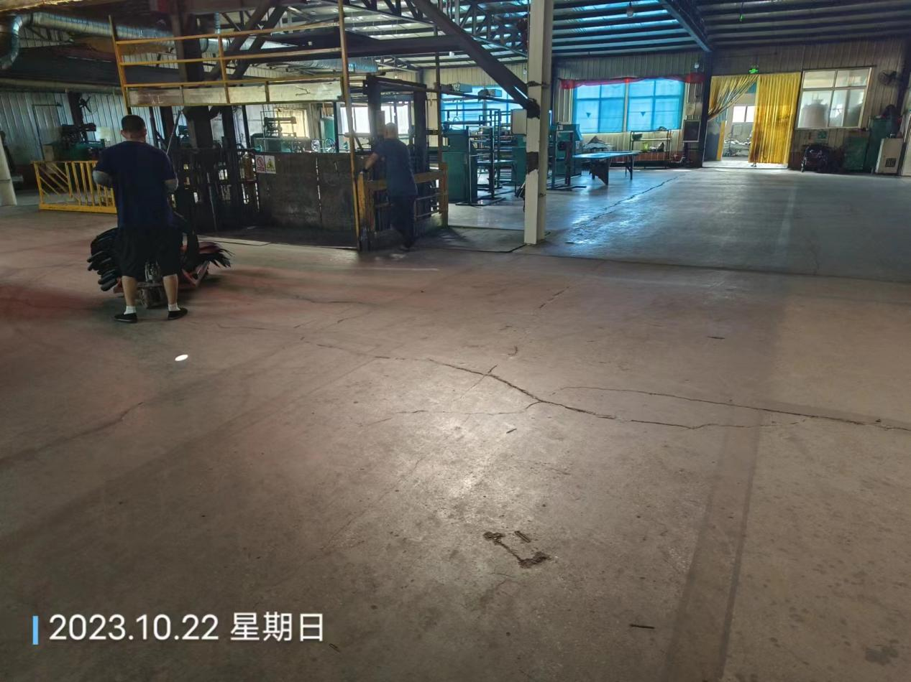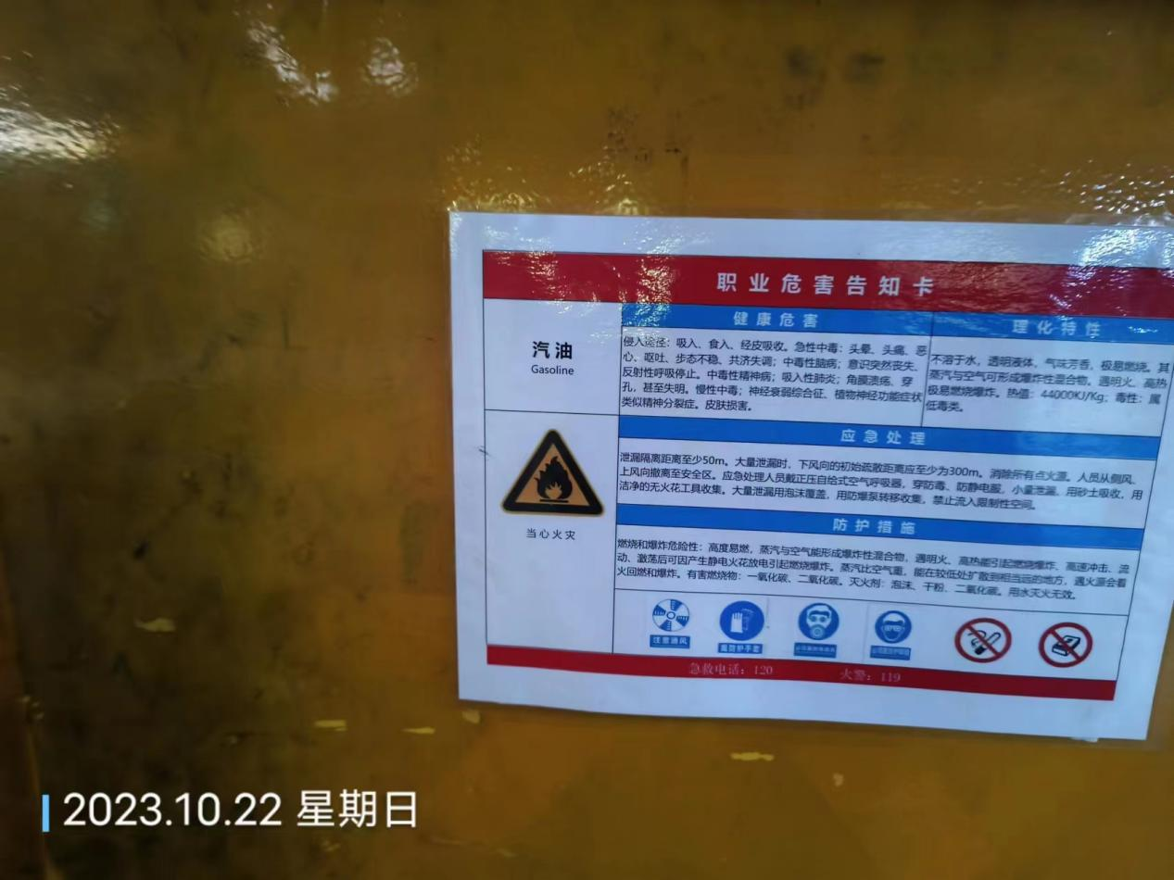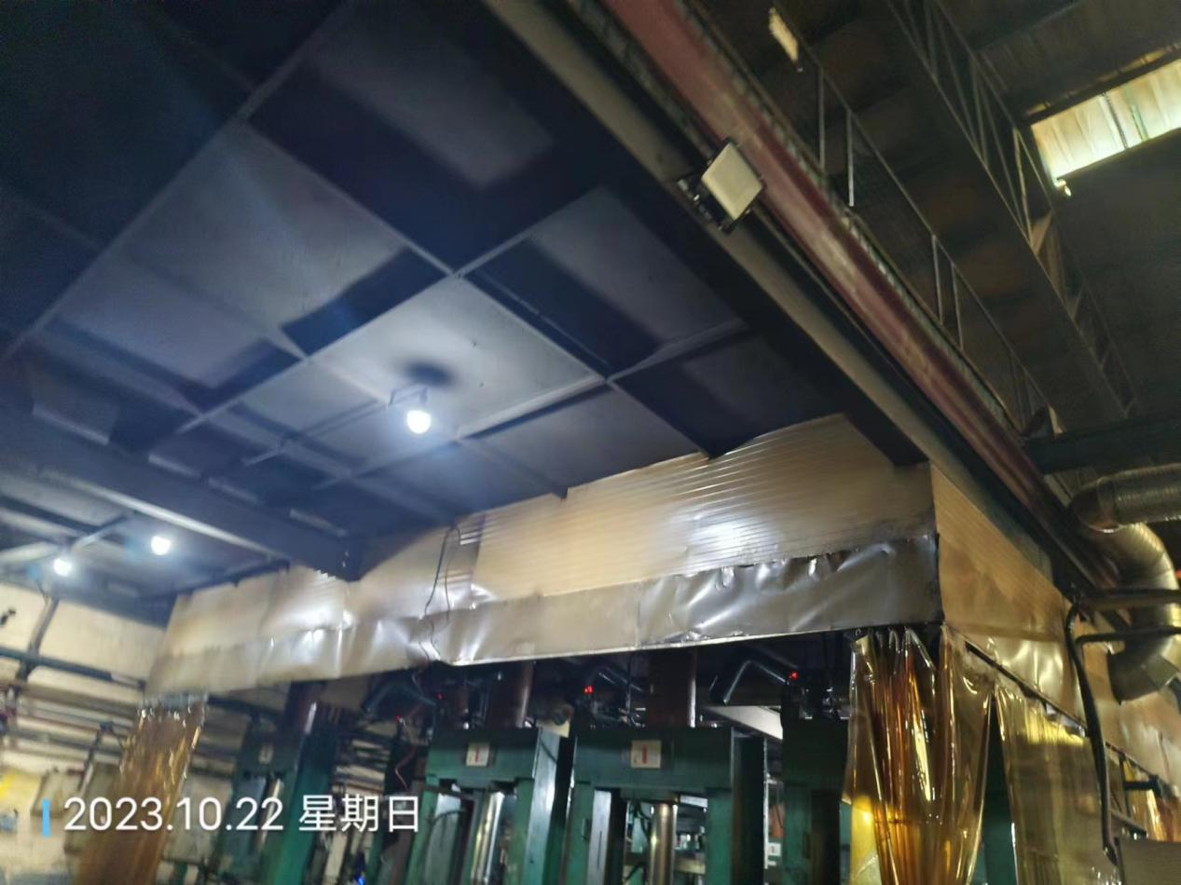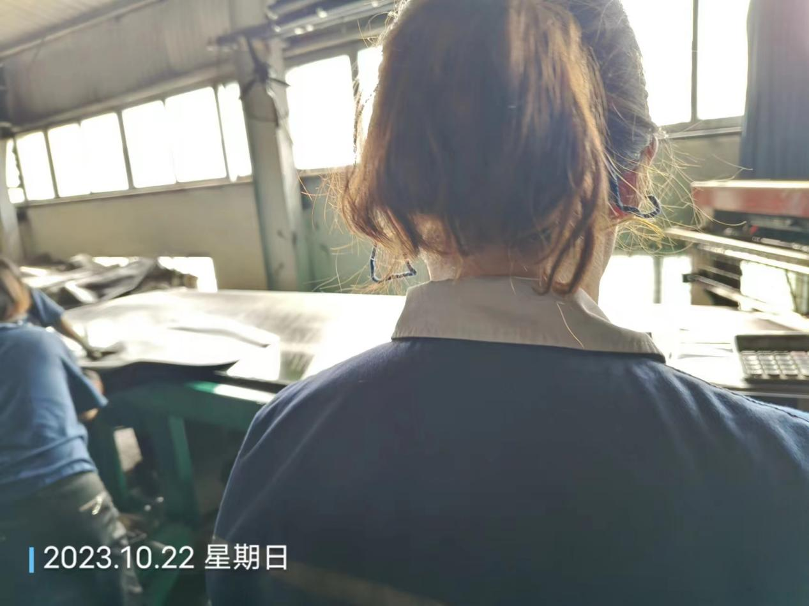
公示日期：2023.11.27

